Ngày soạn:…/…/…
Ngày dạy:…/…/…

TUẦN 32 - TIẾT 1: SINH HOẠT DƯỚI CỜ

I. MỤC TIÊU
1. Mức độ, yêu cầu cần đạt
- HS hiểu về ý nghĩa của tình cảm bạn bè, có những hành động thể hiện sự quan tâm, yêu thương và giúp đỡ bạn bè.
2. Năng lực
- Năng lực chung: Giao tiếp, hợp tác ; Tự chủ, tự học.
- Năng lực riêng:Có thêm nhiều cảm xúc vui vẻ với các bạn; cảm thấy yêu - quý, đoàn kết, gắn bó với bạn bè hơn.
3. Phẩm chất
- Bồi dưỡng phẩm chất nhân ái, trung thực, trách nhiệm.
II. PHƯƠNG PHÁP VÀ THIẾT BỊ DẠY HỌC
1. Phương pháp dạy học
- Vấn đáp, động não, trực quan, hoạt động nhóm, đóng vai, giải quyết vấn đề, lắng nghe tích cực.
2. Thiết bị dạy học
a. Đối với GV
- Nhắc HS mặc đúng đồng phục, trang phục biểu diễn.
b. Đối với HS:
- Mặc lịch sự, sạch sẽ; đầu tóc gọn gàng.
III. CÁC HOẠT ĐỘNG DẬY HỌC
I. HOẠT ĐỘNG KHỞI ĐỘNG
a. Mục tiêu: Tạo tâm thế hứng thú cho học sinh và từng bước làm quen với các hoạt động chào cờ.
b. Cách tiến hành: GV cho HS ổn định tổ chức, nhắc nhở HS chỉnh đốn hàng ngũ, trang phục để thực hiện nghi lễ chào cờ.
II. HOẠT ĐỘNG HÌNH THÀNH KIẾN THỨC
a. Mục tiêu: HS hiểu về ý nghĩa của tình bạn.
b. Cách tiến hành:
- GV nhắc nhở HS chỉnh đốn hàng ngũ, thực hiện nghi lễ chào cờ.
- HS nghe GV nhận xét kết quả thi đua của tuần vừa qua và phát động phong trào của tuần tới.
- Đại diện nhà trường giới thiệu nội dung chủ đề trong tiết chào cờ, đó là Tình bạn.
- GV tổ chức buổi sinh hoạt theo những hoạt động:
+ Cho HS sưu tầm những bài hát về tình bạn.
+ Tổ chức cho HS tham gia các trò chơi hướng đến sự đoàn kết, hợp tác giữa các HS.
+ Tổ chức cho HS chia sẻ về việc làm thể hiện tình bạn tốt.

HOẠT ĐỘNG CỦA GIÁO VIÊN | HOẠT ĐỘNG CỦA HỌC SINH
I. HOẠT ĐỘNG KHỞI ĐỘNG  a. Mục tiêu: Tạo tâm thế hứng thú cho học sinh và từng bước làm quen với các hoạt động chào cờ.  b. Cách tiến hành: GV cho HS ổn định tổ chức, nhắc nhở HS chỉnh đốn hàng ngũ, trang phục để thực hiện nghi lễ chào cờ.  II. HOẠT ĐỘNG HÌNH THÀNH KIẾN THỨC  a. Mục tiêu: HS hiểu về ý nghĩa của tình bạn.  b. Cách tiến hành:  - GV nhắc nhở HS chỉnh đốn hàng ngũ, thực hiện nghi lễ chào cờ.  - HS nghe GV nhận xét kết quả thi đua của tuần vừa qua và phát động phong trào của tuần tới.  - Đại diện nhà trường giới thiệu nội dung chủ đề trong tiết chào cờ, đó là Tình bạn.  - GV tổ chức buổi sinh hoạt theo những hoạt động:  + Cho HS sưu tầm những bài hát về tình bạn.  + Tổ chức cho HS tham gia các trò chơi hướng đến sự đoàn kết, hợp tác giữa các HS.  + Tổ chức cho HS chia sẻ về việc làm thể hiện tình bạn tốt.  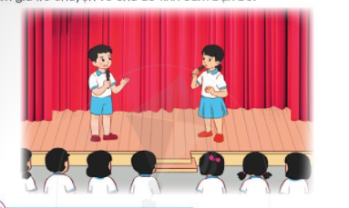 | - HS chào cờ.  - HS lắng nghe, tiếp thu, thực hiện.  - HS lắng nghe, nhiệt tình tham gia hoạt động.

Ngày soạn:…/…/…
Ngày dạy:…/…/…

TUẦN 32 - TIẾT 2: HOẠT ĐỘNG GIÁO DỤC THEO CHỦ ĐỀ

- TÌM KIẾM SỰ HỖ TRỢ TỪ THẦY CÔ
I. MỤC TIÊU
1. Mức độ, yêu cầu cần đạt
- Kể được những tình huống mâu thuẫn với bạn mà mình không thể tự giải quyết được, phải tìm kiếm sự hỗ trợ của thầy cô.
2. Năng lực
- Năng lực chung: Giao tiếp, hợp tác; Tự chủ, tự học.
- Năng lực riêng:Có kĩ năng tìm kiếm sự hỗ trợ từ thầy cô.
3. Phẩm chất
- Bồi dưỡng phẩm chất nhân ái, trung thực, trách nhiệm.
II. PHƯƠNG PHÁP VÀ THIẾT BỊ DẠY HỌC
1. Phương pháp dạy học
- Vấn đáp, động não, trực quan, hoạt động nhóm, đóng vai, giải quyết vấn đề, lắng nghe tích cực.
2. Thiết bị dạy học
a. Đối với GV
- Giáo án.
- SGK.
- Một số tình huống mâu thuẫn với bạn bè của HS lớp 2.
b. Đối với HS:
- SGK.
III. CÁC HOẠT ĐỘNG DẬY HỌC
HOẠT ĐỘNG CỦA GIÁO VIÊN | HOẠT ĐỘNG CỦA HỌC SINH
I. HOẠT ĐỘNG KHỞI ĐỘNG  a. Mục tiêu:Tạo tâm thế hứng thú cho học sinh và từng bước làm quen bài học.  b. Cách tiến hành:  - GV giới thiệu trực tiếp vào bài học Hoạt động giáo dục theo chủ đề: Tìm kiếm sự hỗ trợ từ bạn bè.  II. HOẠT ĐỘNG HÌNH THÀNH KIẾN THỨC  Hoạt động 1: Chia sẻ về mâu thuẫn với bạn bè  a. Mục tiêu: HS kể được những tình huống mâu thuẫn với bạn mà không thể tự mình giải quyết, phải tìm đến sự hỗ trợ của thầy cô.  b.Cách tiến hành:  (1) Làm việc nhóm:  - GV chia lớp thành các nhóm.  - GV phổ biến nội dung thảo luận nhóm: Mỗi HS chia sẻ với các bạn trong nhóm về một tình huống mâu thuẫn với bạn mà mình không thể tự giải quyết được, phải tìm đến sự hỗ trợ thầy cô.  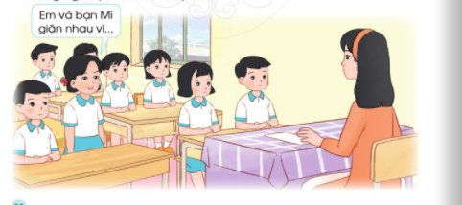  - GV mời một số HS lên chia sẽ trước cả lớp.  - HS lắng nghe và đóng góp ý kiến.  - GV tổng kết và rút ra kết luận.  c. Kết luận:Việc xảy ra mâu thuẫn với bạn là điều không thể tránh khỏi. Thầy cô luôn ở bên cạnh giúp đỡ các em hòa giải những mâu thuẫn đó.  Hoạt động 2: Thực hành tìm kiếm sự hỗ trợ từ thầy cô  a. Mục tiêu: Giúp HS biết cách tìm kiếm, hỗ trợ từ thầy cô trong những tình huống mâu thuẫn với bạn mà không thể tự mình giải quyết.  b.Cách tiếu hành:  (1) Làm việc nhóm:  - GV chia lớp thành các nhóm.  - GV phổ biến nhiệm vụ làm việc nhóm:  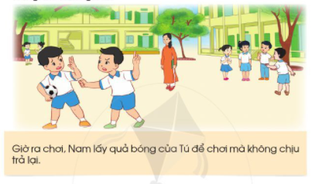  + Quan sát tranh và thảo luận về cách xử lí của bạn Tú. Tình huống trong được đưa ra là: Giờ ra chơi, Nam lấy quả bóng của Tú để chơi mà không chịu trả lại cho Tú.  + Các nhóm sẽ thể hiện cách xử lí tình huống thông qua đóng vai.  (2) Làm việc cả lớp  - GV mời các nhóm lên trước lớp đóng vai thể hiện cách xử lí tình huống,  - GV mời các nhóm còn lại quan sát, lắng nghe và nhận xét. GV đưa ra kết luận.  - GV mời HS chia sẻ về những điều bản thân học được sau khi đóng vai xử lí tình huống.  c. Kết luận: Các em hãy mạnh dạn tìm đến sự hỗ trợ từ thầy cô, bạn bè khi không tự giải quyết được mâu thuẫn với bạn.  - GV khuyến khích HS hãy tự thực hiện tìm kiếm sự hỗ trợ từ thầy cô, bạn bè khi không tự giải quyết được mâu thuẫn với bạn. | - HS chia thành các nhóm.  - HS lắng nghe.  - HS chia sẻ.  - HS lắng nghe, tiếp thu.  - HS chia lớp thành các nhóm.  - HS lắng nghe, thực hiện nhiệm vụ.  - HS đóng vai.  - HS chia sẻ.  - HS lắng nghe, tiếp thu.  - HS lắng nghe, thực hiện

Ngày soạn:…/…/…
Ngày dạy:…/…/…

TUẦN 32- TIẾT 3: SINH HOẠT LỚP

ĐIỀU EM HỌC ĐƯỢC TỪ CHỦ ĐỀ CHIA SẺ VÀ HỢP TÁC
I. MỤC TIÊU
1. Mức độ, yêu cầu cần đạt
- Giúp HS tự nhận xét, đánh giá về những điều bản thân học được sau khi tham gia các hoạt động của chủ đề Chia sẻ và hợp tác.
2. Năng lực
- Năng lực chung: Giao tiếp, hợp tác; Tự chủ, tự học.
- Năng lực riêng:Hiểu được ý nghĩa của những bài học trong chủ đề Chia sẻ và hợp tác.
3. Phẩm chất
- Bồi dưỡng phẩm chất nhân ái, trung thực, trách nhiệm.
II. PHƯƠNG PHÁP VÀ THIẾT BỊ DẠY HỌC
1. Phương pháp dạy học
- Vấn đáp, động não, trực quan, hoạt động nhóm, đóng vai, giải quyết vấn đề, lắng nghe tích cực.
2. Thiết bị dạy học
a. Đối với GV
- Giáo án.
b. Đối với HS:
- SGK.
III. CÁC HOẠT ĐỘNG DẬY HỌC
HOẠT ĐỘNG CỦA GIÁO VIÊN | HOẠT ĐỘNG CỦA HỌC SINH
I. HOẠT ĐỘNG KHỞI ĐỘNG  a. Mục tiêu: GV ổn đinh lớpvà hướng HS vào chuẩn bị tiết sinh hoạt lớp.  b. Cách tiến hành:GV điều hành lớp và nêu hoạt động Điều em học được từ chủ đề Chia sẻ và hợp tác.  II. HOẠT ĐỘNG HÌNH THÀNH KIẾN THỨC  a. Mục tiêu: Hiểu được ý nghĩa của những bài học trong chủ đề Chia sẻ và hợp tác.  b.Cách tiến hành:  - GV tổ chức cho HS thảo luận theo cặp đôi các nội dung:  + Kể lại những hoạt động mà em đã được tham gia trong chủ đề Chia sẻ và hợp tác.  + Ghi lại vào tờ giấy nhỏ những hoạt động mà em yêu thích.  - GV mời một số HS chia sẻ trước lớp về một hoạt động trong chủ đề mà HS yêu thích và những điều học được khi tham gia các hoạt động trong chủ đề.  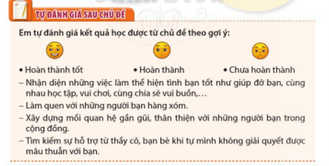  - GV yêu cầu HS tự nhận xét, đánh giá sau khi học xong chủ đề Chia sẻ và hợp thác thep mẫu” | - HS thảo luận theo cặp đôi, trả lời câu hỏi.  - HS trình bày trước lớp.  - HS tự nhận xét, đánh giá.

Ngày soạn:…/…/…
Ngày dạy:…/…/…

CHỦ ĐỀ 9: AN TOÀN TRONG CUỘC SỐNG

Sau chủ đề này, HS nắm được:
- Nêu được một số địa điểm, tình huống có thể bị lạc, bị bắt cóc.
- Nêu được những việc cần làm để phòng trừ bị lạc, bị bắt cóc.
- Xử lí được một số tình huống trước khi bị lạc.

